Bogotá, mayo 23 de 2024
Honorables
REPRESENTANTES
Cámara de Representantes
Congreso de la República de Colombia
Ciudad

Asunto: Eliminación del Numeral 5 artículo 84 Proyecto Reforma Pensional

Honorables Representantes:
En nuestra reciente comunicación del 29 de abril 2024, dirigida a ustedes, exponíamos una completa argumentación sobre la transgresión constitucional, e inconveniencia socio-económica y de trámite, para que, por medio de una Reforma Pensional, se estableciera un gravamen a las pensiones.
Por los medios de comunicación nos enteramos que la Comisión Séptima de la Cámara, en su análisis del referido Proyecto, introdujo en el numeral 5 del artículo 84, la palabra “mensual”, para corregir la ambigüedad que existía al establecer el límite de 1.000 UVT´s. para gravar las pensiones. Esto, no puede ser aceptado, puesto que se sigue pretendiendo, con este Proyecto Pensional, legislar en materia tributaria, lo cual corresponde únicamente a una Ley de naturaleza tributaria.
Es necesario recordar lo que habíamos enfatizado en nuestra anterior comunicación, en cuanto a que un proyecto de reforma pensional, como el que nos ocupa, estaría estableciendo impuestos a las pensiones sin que haya unidad de materia entre estos temas, asunto que a nivel constitucional resulta debatible porque una es la reforma pensional y otra distinta la tributaria.

De otra parte, considerando que el Estatuto Tributario en su artículo 206 numeral 5 ya establece que pensiones superiores a 1.000 UVT´s mensuales pueden ser gravadas, no es claro el objetivo que se pretende al incluir esta disposición en una reforma Pensional.
Por lo anterior, reiteramos nuestra solicitud de excluir el numeral 5 del artículo 84, de la Reforma Pensional, actualmente en debate.
Para efectos de respuestas o aclaraciones adicionales, ponemos a su disposición nuestro correo electrónico apemcol01@gmail.com

Atentamente,
COMITÉ COORDINADOR
ASOCIACION DE PENSIONADOS DE EMPRESAS COLOMBIANAS- APEMCOL
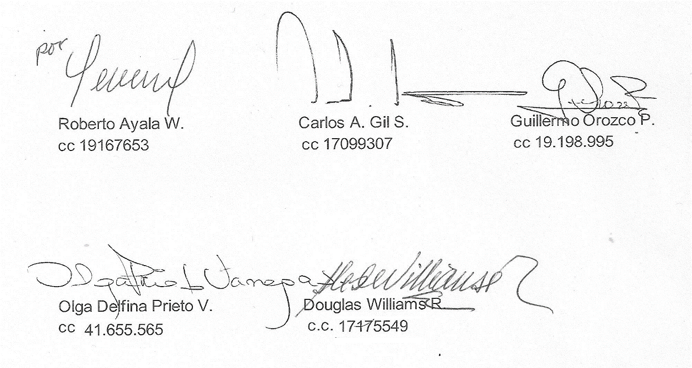
ANEXO: ANUNCIADO

